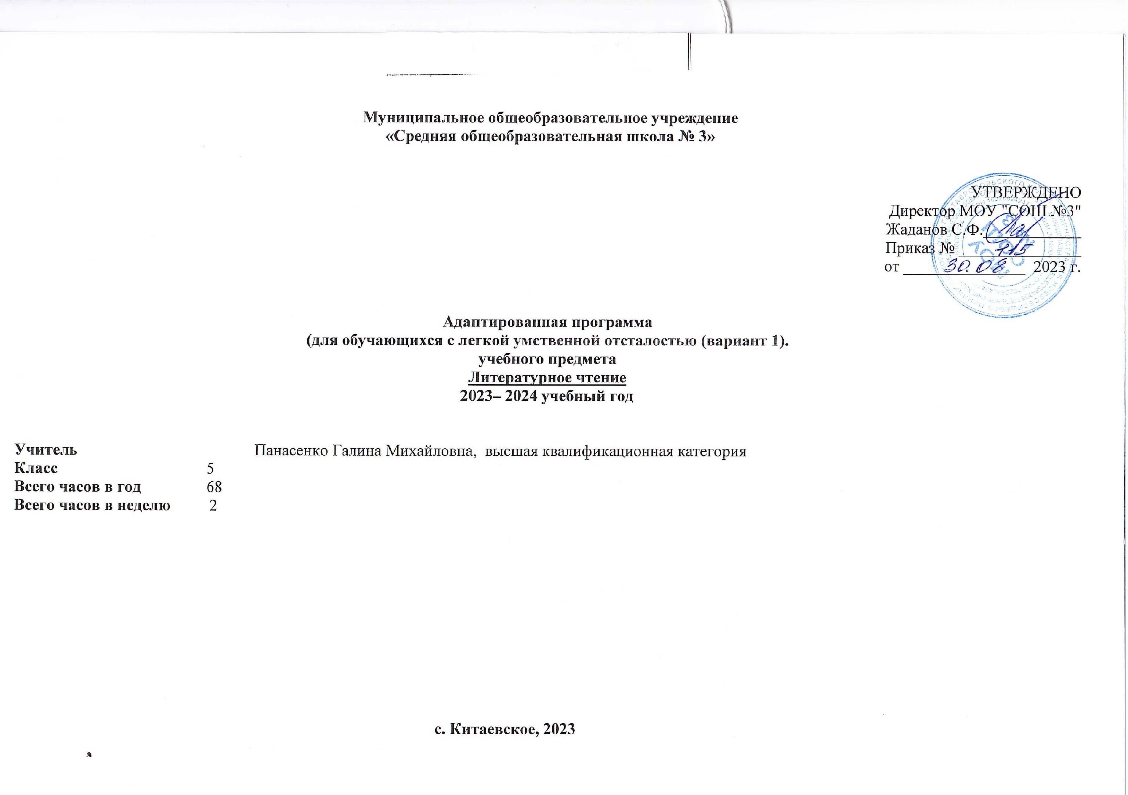

Данная рабочая программа по литературному чтению 5 класса составлена на основании следующих документов:
на 2023-2024 учебный год
(в соответствии с Федеральным законом от 29.12.2012 № 273 – ФЗ «Об образовании в Российской Федерации», приказом Министерства образования и науки РФ от 19 декабря 2014 г. № 1599 «Об утверждении федерального государственного образовательного стандарта образования обучающихся с умственной отсталостью (интеллектуальными нарушениями)», приказом Минпросвещения России от 08.11.2022 N 955 «О внесении изменений в некоторые приказы Министерства образования и науки Российской Федерации и Министерства просвещения Российской федерации, касающиеся федеральных государственных образовательных стандартов общего образования и образования обучающихся с ограниченными возможностями здоровья и умственной отсталостью (интеллектуальными нарушениями),
приказом Минпросвещения России от 24.11.2022 N 1026"Об утверждении федеральной адаптированной основной общеобразовательной программы обучающихся с умственной отсталостью (интеллектуальными нарушениями)"

Пояснительная записка.
Цели и задачи рабочей программы:
Курс «Литературное чтение» - один из основных предметов в обучении школьников. Он формирует навык чтения и умение работать с текстом, пробуждает интерес к чтению художественной литературы и способствует общему развитию ребёнка, его духовно-нравственному и эстетическому воспитанию.
Целями изучения предмета являются:
- овладение осознанным правильным, беглым и выразительным чтением;
- совершенствование всех видов речевой деятельности, обеспечивающих умение работать с разными видами текстов;
- развитие интереса к чтению и книге;
- формирование читательского кругозора;
- развитие художественно-творческих и познавательных способностей, эмоциональной отзывчивости при чтении художественных произведений; формирование эстетического отношения к слову и умения понимать художественное произведение;
- формирование нравственных представлений о добре, дружбе, правде и ответственности;
- воспитание интереса и уважения к отечественной культуре и культуре народов многонациональной России и других стран.
В образовательной программе принцип коррекционной направленности обучения является ведущим, в ней конкретизированы пути и средства исправления недостатков речевого развития в процессе овладения учебным предметом.
Задачи.
Важнейшим аспектом литературного чтения является формирование навыка чтения и других видов речевой деятельности. Они овладевают осознанным и выразительным чтением на основе понимания читаемого материала.
Обучение чтению в 5 классе направлено на решение следующих задач:
- формировать умения составлять диалоги;
- высказывать собственное мнение;
- строить монолог в сочетании с речевой задачей;
- работать с различными видами текстов;
- пользоваться справочным аппаратом учебника (с помощью учителя);
- находить информацию в подстрочных словарях
Поставленные цели и задачи определяются особенностями психофизической деятельности учащихся с нарушениями интеллекта.
Курс литературного чтения пробуждает интерес учащихся к чтению художественных произведений, обращается внимание на словесно – образную природу художественного произведения;
Школьники учатся чувствовать красоту поэтического слова. Учатся отвечать на поставленные вопросы правильно и последовательно, передавать содержание прочитанного.
Всё это способствует решению проблемы нравственного воспитания учащихся, понимания ими соответствия описываемых событий жизненным ситуациям
На уроках чтения, кроме совершенствования техники чтения и понимания содержания художественных произведений уделяется большое внимание развитию речи учащихся и их мышлению.
5. Планируемый уровень обучающимися овладения образовательной программой.
Учащиеся должны уметь:
- читать осознанно, правильно, выразительно, целыми словами вслух; читать «про себя», выполняя задания учителя;
- отвечать на вопросы учителя;
- пересказывать текст по плану с помощью учителя, несложные по содержанию тексты – самостоятельно;
- выделять незнакомые слова в тексте, правильно их объяснять (с помощью учителя);
- участвовать в уроках внеклассного чтения, выполняя доступные задания по прочитанному тексту.
Учащиеся должны знать:
- наизусть 6-8 стихотворений.
Формы и виды итогового и промежуточного контроля
-пересказ (подробный, сжатый, выборочный),
- выразительное чтение,
- развёрнутый ответ на вопрос,
- анализ эпизода,
- составление простого плана по произведению,
- составление характеристики героя,
- викторина, игра,
- рассказ по картине,
- чтение по ролям,
-чтение наизусть,
-проверка техники чтения
Содержание курса
Рассказы, статьи, стихотворения о прошлом нашего народа, о его героизме в труде и ратных подвигах; о политических событиях в жизни страны; о труде людей, их отношении к Родине, друг к другу; о родной природе и бережном к ней отношении, о жизни животных.

Изучаемые произведения.
1. Устное народное творчество
Считалки, заклички – приговорки, потешки, пословицы и поговорки, загадки.

2. Народные /сказки: «Никита Кожемяка», «Как наказали медведя», «Золотые руки», « Морозко », «Два Мороза», «Три дочери».
Литературные сказки: А.С. Пушкин «Сказка о мертвой царевне и о семи богатырях», Д. Мамин – Сибиряк «Серая Шейка».

3. Картины родной природы
Русские писатели о природе: Г. Скребицкий «Июнь», «Сентябрь», «Добро пожаловать», «Декабрь», «Всяк по – своему», «Март», «От первых проталин до первой грозы», А. Платонов «Июльская гроза», И. Соколов – Микитов «Золотая осень», «Весна», В. Астафьев «Осенние грусти», А. Толстой «Весенние ручьи».

4. О друзьях – товарищах
Ю. Яковлев «Колючка», «Рыцарь Вася», Н. Носов «Витя Малеев в школе и дома» (отрывок из повести), В. Медведев «Фосфорический мальчик», Л. Воронкова «Дорогой подарок», Я. Аким «Твой друг».

5. Басни И. Крылова.
«Ворона и Лисица», «Щука и Кот», «Квартет».

6. Спешите делать добрые дела
Н. Хмелик «Будущий олимпиец», О. Бондарчук «Слепой домик», В. Осеева «Бабка», А. Платонов «Сухой Хлеб», В. Распутин «Люся», В. Брюсов «Труд», Р. Рождественский «Огромное небо».

7. О животных
Н. Гарин – Михайловский «Тёма и Жучка» (отрывок из повести «Детство Тёмы»), А. Толстой «Желтухин» (отрывок из повести «Детство Никиты), К. Паустовский «Кот Ворюга», Б. Житков «Про обезьянку», Э. Асадов «Дачники», Ф. Абрамов «Из рассказов Алены Даниловны», С. Михалков «Будь человеком».

8. Из прошлого нашего народа
О. Тихомиров «На поле Куликовом», С. Алексеев «Рассказы о войне 1812 года», Н. Некрасов «И снится ей жаркое лето…» (отрывок из поэмы «Мороз, Красный нос»), А. Куприн «Белый пудель» (отрывки), Л. Жариков «Снега, поднимитесь метелью…», Ю. Коринец «У Могилы Неизвестного Солдата».

9. Из произведений зарубежных писателей
В. Гюго «Гаврош» (отрывки), М. Твен «Приключения Тома Сойера»(отрывок), С. Лагерлёф «Чудесное путешествие Нильса с дикими гусями» (отрывки), Г.Х. Андерсен «Русалочка» (отрывок).

Литература для внеклассного чтения
- Русские народные сказки.
- Сказки народов мира.
- Б.С.Житков «Пожар в море», «Наводнение», «Обвал», «На льдине», «Компас».
- Н.Н. Носов «Фантазёры», «Огурцы», «Весёлая семейка».
- В.А. Осеева «Волшебное слово», «Синие листья», «Плохо»
Тематический план курса
№ | Тема раздела | Всего часов | В том числе на:
№ | Тема раздела | Всего часов | тесты | Практические работы | Защита проекта | Выставки
1. | Устное народное творчество | 2 |  | 2
2. | Сказки | 6 |  | 6
3. | Картины родной природы | 7 | 1 | 6
4. | Осень | 1 |  | 1
5. | Картины осенней природы | 3 |  | 3
6. | О друзьях-товарищах | 6 | 1 | 5
7. | Басни И. Крылова | 3 |  | 2 | 1
8. | Спешите делать добро | 4 |  | 4
9. | Картины родной природы | 7 |  | 7
10. | Весна | 10 | 1 | 9
11. | О животных | 3 |  | 3
12. | Из прошлого нашего народа | 10 |  | 10
13. | Из произведений зарубежных писателей | 6 |  | 6
 | ИТОГО: | 68 | 3 | 64 | 1

Поурочное планирование по литературному чтению 5 класс.

№ | Дата | Кол-во час | Тема урока | Контрольные работы
 |  |  | Устное народное творчество 2 ч 1 четверть
1 |  | 1 | Считалки. Заклички -приговорки. Потешки.
2 |  | 1 | Пословицы и поговорки.
 |  |  | Сказки -6ч
3 |  | 2 | «Никита Кожемяка» (Русская сказка)
4 |  | 2 | Внеклассное чтение «Русские народные сказки»
5 |  | 2 | «Морозко» (Русская сказка)
 |  |  | Картины родной природы
6 |  | 2 | Лето. Г. Скребицкий «Июнь»
7 |  | 2 | И. Суриков «Ярко солнце светит…»
8 |  | 2 | А. Платонов «Июльская гроза» (отрывки).
9 |  | 1 | «Июльская гроза». Поступок старика.
 |  |  | Осень.
10 |  | 1 | По Г. Скребицкому «Сентябрь»
 |  |  | Картины осенней природы 2 четверть 16ч
11 |  | 1 | К. Бальмонт «Осень»
12 |  | 1 | По Г. Скребицкому «Добро пожаловать!»
13 |  | 1 | И. Бунин «Первый снег»
 |  |  | О друзьях-товарищах
14 |  | 1 | Н. Носов «Витя Малеев в школе и дома» (отрывок)
15 |  | 1 | В. Медведев «Фосфорический» мальчик»
16 |  | 1 | Л. Воронкова «Дорогой подарок».
17 |  | 1 | Л. Воронкова «Дорогой подарок». Образ тети Нюры.
18 |  | 1 | Я. Аким «Твой друг»
19 |  | 1 | Внеклассное чтение Н.Носов «Фантазёры»
 |  |  | Басни И. Крылова
20 |  | 1 | И. Крылов «Ворона и Лисица»
21 |  | 1 | И. Крылов «Щука и Кот»
22 |  | 1 | И. Крылов «Квартет»
 |  |  | Спешите делать добро
23 |  | 1 | В. Осеева «Бабка»
24 |  | 1 | В. Осеева «Бабка». Взаимоотношение героев.
25 |  | 1 | А. Платонов «Сухой хлеб»
26 |  | 1 | В. Распутин «Люся» (отрывок из повести «Последний срок»
 |  |  | 3 четверть 20ч.
27 |  | 1 | Зима. Ф. Тютчев «Чародейкою Зимою…»
28 |  | 1 | Г. Скребицкий «Декабрь»
29 |  | 1 | К. Бальмонт «К зиме»
30 |  | 1 | Г. Скребицкий «Всяк по-своему». Образы героев.
31 |  | 1 | С. Есенин «Поёт зима – аукает…»
32 |  | 1 | С. Есенин «Берёза»
33 |  | 1 | А. Пушкин «Зимняя дорога»
34 |  | 1 | Весна. Г. Скребицкий «Март»
35 |  | 1 | Внеклассное чтение М.М. Пришвин «В краю дедушки Мазая»
36 |  | 1 | Г. Скребицкий «От первых проталин до первой грозы» (отрывки)
37 |  | 1 | Г. Скребицкий «От первых проталин до первой грозы». Описание природы.
38 |  | 1 | Г. Скребицкий «Грачи прилетели»
39 |  | 1 | Г. Скребицкий «Заветный кораблик»
40 |  | 1 | Г. Скребицкий «В весеннем лесу»
41 |  | 1 | А. Толстой «Весенние ручьи» (отрывки из повести «Детство Никиты»)
42 |  | 1 | А. Блок «Ворона»
43 |  | 1 | Е. Серова «Подснежник»
 |  |  | О животных
44 |  | 1 | Н. Гарин – Михайловский «Тёма и Жучка» (отрывки из повести «Детство Темы»)
45 |  | 1 | Н. Гарин – Михайловский «Тёма и Жучка». Образ Темы.
46 |  | 1 | Б. Житков «Про обезьянку». Образ Яшки.
 |  |  | 4 четверть 16ч.
47 |  | 1 | Э. Асадов «Дачники»
48 |  | 1 | С. Михалков «Будь человеком»
49 |  | 1 | Внеклассное чтение М.М. Пришвин «Ярик»
 |  |  | Из прошлого нашего народа
50 |  | 1 | По О. Тихомирову «На поле Куликовом. Москва собирает войско»
51 |  | 1 | По О. Тихомирову «На поле Куликовом. Куликовская битва»
52 |  | 1 | По С. Алексееву «Рассказы о войне 1812 года. Бородино. Ключи Конец похода»
53 |  | 1 | Н. Некрасов «…И снится ей жаркое лето…» (отрывок из поэмы «Мороз, Красный нос»)
54 |  | 1 | А. Куприн «Белый пудель» (отрывок)
55 |  | 1 | По Л. Жарикову «Снега, поднимитесь метелью!»
56 |  | 1 | Ю Коринец «У могилы неизвестного солдата»
 |  |  | Из произведений зарубежных писателей
57 |  | 1 | В.Гюго «Гаврош» (отрывки). «Маленький Гаврош».
58 |  | 1 | М. Твен «Приключения Тома Сойера» (отрывки)
59 |  | 1 | «Приключения Тома Сойера». Образ Бекки.
60 |  | 1 | С. Лагерлёф «Чудесное путешествие Нильса с дикими гусями». Образ главного героя.
61 |  | 1 | Г.Х. Андерсен «Русалочка»
62 |  | 1 | Внеклассное чтение
ИТОГО: |  |  | 68ч.

